Tillsynsbegäran – information om höga naturvärden i avverkningsanmälan A 10934-2021 i Storumans kommun
Detta dokument behandlar höga naturvärden i avverkningsanmälan A 10934-2021 i Storumans kommun. Denna avverkningsanmälan inkom 2021-03-04 00:00:00 och omfattar 11,7 ha.
Vi begär härmed att Skogsstyrelsen fattar beslut enligt miljöbalken som säkerställer att skogens höga naturvärden bevaras samt säkerställer att EU-lagstiftning efterlevs och att artskyddsbrott förhindras. Vi önskar även ta del av de ställningstaganden och beslut som myndigheterna meddelar till följd av aktuell avverkningsanmälan och föreningens inlaga (se 34 § förvaltningslagen).
Nedan beskrivs fynd av naturvårdsarter som gjorts i det avverkningsanmälda området.

Naturvårdsarter
I avverkningsanmälan har följande 10 naturvårdsarter hittats: fläckporing (VU), blanksvart spiklav (NT), blågrå svartspik (NT), dvärgbägarlav (NT), mörk kolflarnlav (NT), nordtagging (NT), vedflamlav (NT), vedskivlav (NT), dropptaggsvamp (S) och skinnlav (S). Av dessa är 8 rödlistade. För rödlistade arter har rödlistekategorin angivits inom parentes. Arter som är signalarter enligt Skogsstyrelsen har markerats med (S).
De påträffade naturvårdsarterna är ett tydligt kvitto på att detta rör sig om en skog med höga naturvärden. I Figur 1 visas en karta över det avverkningsanmälda området, där samtliga fyndplatser för naturvårdsarter som finns registrerade på Artportalen har markerats.
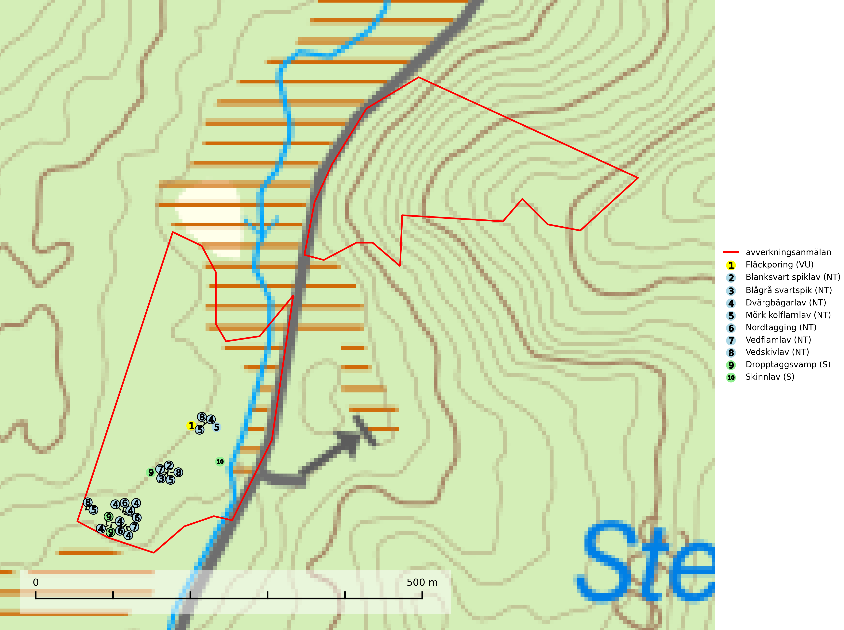
Figur 1. Fyndplatser för naturvårdsarter i det avverkningsanmälda området (röd linje). Markörer utan svart kant är placerade på fyndplatsen. Markörer med svart kant är placerade vid sidan av fyndplatsen och har ett svart streck som visar fyndplatsens exakta position. Kartans mittpunktskoordinat är N 7217530, E 614562 i SWEREF 99 TM.
Blanksvart spiklav (NT) förekommer på torr, hård, gammal kärnved men även på äldre ytved av tall i naturskogsartade bestånd med begränsad brandpåverkan och ostörd hydrologi. Skogsbruksåtgärder på eller i närheten av lokaler med blanksvart spiklav utgör ett hot. Naturskogsartade öppna tall- och barrblandskogar med blanksvart spiklav indikerar höga biologiska värden och bör bevaras (SLU Artdatabanken, 2024).
Blågrå svartspik (NT) växer på torr, hård ved av gamla, solbelysta torrakor, högstubbar av tall och grova döda grenar på levande tallar i öppna bestånd av naturskogskaraktär. Nästan alltid rör det sig om tjärrika torrträd och högstubbar (töreved, keloträd) som kan vara en bra bit över hundra år, i vissa fall sannolikt hundratals år gamla. Skogsbruk är idag det allvarligaste hotet. Ett långsiktigt hot är att nybildningen av gamla torrakor och högstubbar är en långsam process vilken ofta är beroende av skogsbrand. Nytt substrat bildas numera sannolikt nästan inte alls då antalet naturliga skogsbränder har minskat drastiskt på grund av effektivare brandbekämpning. Döda träd som lämnas efter avverkning är inte lämpliga för arten, eftersom dessa träd inte varit utsatta för skogsbrand och bildat tjärrik ved. Skogsbruksåtgärder på eller i närheten av växtplatserna bör undvikas. Naturskogsartade skogar med förekomst av arten indikerar höga biologiska värden och bör bevaras. Blågrå svartspik har en mycket begränsad utbredning utanför de nordiska länderna varför dessa länder har ett speciellt ansvar för arten (SLU Artdatabanken, 2024).
Dvärgbägarlav (NT) förekommer över hela Sverige på gammal hård ved, huvudsakligen på tall men i södra Sverige även på ek. Veden utgörs framförallt av grova stubbar, lågor och grenar. Substratet har blivit sällsyntare och nybildning av substrat sker bara i begränsad omfattning. Arten hotas av att grova lågor blir allt sällsyntare i dagens kulturskogar samt att nybildningen av lämpliga substrat går mycket långsamt. En riklig tillgång på gamla tall- eller eklågor måste säkerställas på artens lokaler (SLU Artdatabanken, 2024; Nitare & Skogsstyrelsen, 2019).
Fläckporing (VU) är en mycket bra signalart som visar på tallnaturskogar med höga naturvärden. Den är placerad högst upp i Skogsstyrelsens värdepyramid för bedömning av skog med höga naturvärden och indikerar områden som är mer eller mindre opåverkade av skogsbruk och där det funnits en kontinuitet av tallågor i olika nedbrytningsstadier. För att på lång sikt bibehålla livskraftiga populationer i ett område behövs troligen större skyddade områden som tillåter att man upprätthåller en naturlig branddynamik (SLU Artdatabanken, 2024; Nitare & Skogsstyrelsen, 2019).
Mörk kolflarnlav (NT) är brandberoende och växer nästan uteslutande på kolad hård kärnved av tall. Arten förekommer främst i glesa, öppna tall- och blandbarrskogar av naturskogskaraktär och etableringen verkar ske sent efter brand, kanske först efter 100–300 år. Mörk kolflarnlav indikerar skog med höga naturvärden och vanligast är att den påträffas på rester av nedbrunna torrakor och högstubbar och lågstubbar som är så grova att hela innandömet är urbränt. Tall- och blandbarrskogar av naturskogskaraktär med spår av återkommande bränder hyser höga biologiska värden och bör skyddas (SLU Artdatabanken, 2024).
Nordtagging (NT) växer främst på tallågor av grövre dimensioner och påträffas huvudsakligen i äldre skog som inte kalavverkats. Nordtaggingen missgynnas av att områden med äldre tallskog har minskat starkt. Bekämpning av skogsbränder, samtidigt som skogsbruket omvandlar naturligt glesa tallbestånd till likartade och betydligt tätare bestånd, har missgynnat arten. Bristen på gamla tallågor utgör på sikt ett allvarligt hot och återskapandet av lämpliga biotoper tar mycket lång tid. Områden med olikåldriga bestånd av tall och med stort inslag av äldre träd bör undantas från skoglig produktion (SLU Artdatabanken, 2024).
Skinnlav förekommer på diverse lövträd, främst på gammal asp och sälg. Den påträffas främst i områden med lång kontinuitet av grova lövträd och signalerar skogsmark med höga naturvärden. På lokalerna förekommer som regel ett flertal andra ovanliga eller rödlistade lavar. I likhet med gelélavarna, etablerar sig skinnlaven i skogsmark på grova aspar i sena lövsuccessioner (Nitare & Skogsstyrelsen, 2019).
Vedflamlav (NT) växer på gammal hård och torr, exponerad kärnved av tall, främst på högstubbar i ljusöppna lägen, t.ex. vid och på myrar, sjökanter, i glesa hällmarkskogar och i brandpräglade tallnaturskogar. Substratet nyskapas i begränsad omfattning och arten är en utmärkt indikator på höga naturvärden i denna skogstyp. Tall- och barrblandskogar med naturskogskaraktär och spår av bränder har ofta höga biologiska värden och bör skyddas (SLU Artdatabanken, 2024).
Vedskivlav (NT) växer på gammal, torr, exponerad, hård kärnved av framförallt tall i naturskogsartade bestånd. Avverkning av tallskog av naturskogskaraktär med spår av återkommande bränder är ett hot. Mängden lämplig ved att växa på för vedskivlav minskar, dels på grund av naturlig nedbrytning men framförallt på grund av att de förstörs i samband med slutavverkningar, gallringar och markberedning. Tall- och blandbarrskogar av naturskogskaraktär med spår av återkommande bränder bör skyddas (SLU Artdatabanken, 2024).

